МБОУ «Основная школа №48»
Островок
№1 2021 г.



Сегодня, в день Восьмого марта
Пусть солнце вам сияет ярко,
Пусть, как сугробы, грусть растает,
Лишь радость душу наполняет,
Успех придет необычайный,
Удача будет неслучайной,
Ваш труд ценим и уважаем,
А свет улыбок нескончаем.
Пусть счастье льется через край,
Пусть на земле вам будет рай!
Здоровья крепкого желаем
И вас с Весною поздравляем!

Из истории праздника
Самым радостным для женщин Древнего Рима был праздник 1 Марта, посвященный богине Юноне. Тогда весь город преображался. Празднично одетые женщины шли с венками цветов в руках к храму Юноны. Они молились, приносили в дар цветы и просили у своей покровительницы счастья в семье. Мужчины 1 Марта дарили женам, родственницам и подругам щедрые подарки, не обходили вниманием служанок и рабынь...

«Марш пустых кастрюль»
8 марта 1857 года (почти 160 лет назад) в Нью-Йорке прошёл марш работниц швейных и обувных фабрик. Они были недовольные условиями труда и зарплатой. Женщины в то время работали до 16 часов в сутки (требовали — 10) и получали за это сущие гроши. В 1910 году на Международной женской конференции в Копенгагене Кларой Цеткин было предложено праздновать Всемирный женский день 8 марта. В этот день женщины будут устраивать митинги и шествия, привлекая общественность к своим проблемам.
В 1911 году этот праздник впервые отмечался 19 марта в Австрии, Дании, Германии и Швейцарии.
В России Международный женский день впервые праздновали в 1913 году в Петербурге. В 1921 году было решено праздновать Международный женский день 8 марта в память об участии женщин в демонстрации в Петрограде 8 марта.


Накануне праздника 8 Марта корреспонденты 6 класса задали два вопроса учителям: «О чем Вы мечтаете? Чтобы Вы сделали на посту президента?». И вот что они узнали…

1. Мечтаю, чтобы цены в магазинах стали ниже. 2. Увеличила зарплату учителям
(Марина Николаевна)

1. Об отпуске у моря. 2. Заботилась о народе, упразднила Думу.
(Юлия Константиновна)

1. Чтобы никто не болел. 2. Строила много домов.
(Ольга Дмитриевна)

1. Мечтаю об отпуске. 2. Уменьшила количество документации для педагогов.
(Светлана Сергеевна)

1. 5 миллионов подписчиков в «Tik-Tok». 2. Как Петр I, проехать по Европе и привезти что-нибудь новое в Россию».
(Даниил Валерьевич)
1. Мечта: отправиться в кругосветное путешествие.
2. Понизила бы пенсионный возраст.
(Алена Владимировна)

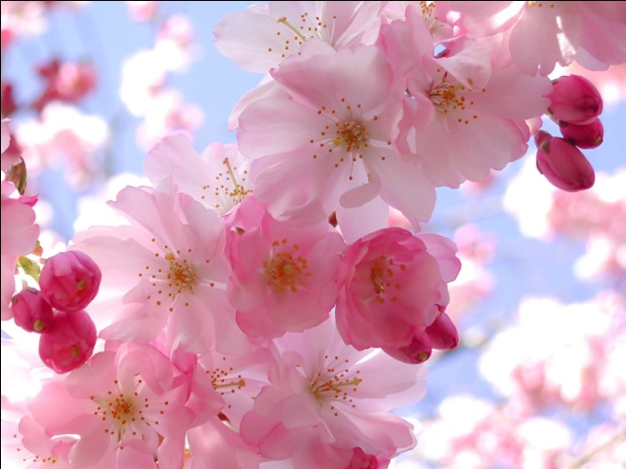

В преддверии Международного Женского дня мы взяли интервью у девочек, учениц начальных классов. Они ответили на вопросы: О чем ты мечтаешь? На кого бы ты хотела быть похожа?

1. Хочу много конфет.
2.Хотела бы стать похожей на маму.
(Налетова В.)
1. Не ходить в школу .
2. На Юлю Гаврилину.
(Гапеева В.)
1. Поймать ворону.
2. На собаку.
(Быкова А.)
1. Завести котёнка.
2. Еще не знаю.
(Зарубина М.)
1. Прыгнуть с парашютом.
2. На маму.
(Шестакова А.)
1. О новом телефоне.
2. На бабушку.
(Филатова А.)
1. Не ходить в школу.
2. На Валю Карнавал.
(Соколова Д.)
1. Уехать в Дубай.
2. На Клаву Коку.
(Амосова К.)

1. Новый телефон.
2. На Елену Николаевну.
(Попова Д.)


«Весна идёт» Художник С.Виноградов

Весна-Красна приходит незаметно, но все её видят, потому что любят, потому что ждут. О Весне-Красне поют песни, слагают стихи, придумывают викторины. Викторину «Весна-Красна» начинаем с календарной песне о весне.
Студёную зиму провожаем,
Красную Весну встречаем,
Покидает зима нас на саночках,
Приплывает весна в челночочке,
С теплом, с солнцем,
С ливнями, с цветами,
С хороводами, с журавлями,
С ржаными снопочками,
С золотыми колосочками.

1. Перечислите весенние месяцы. А как они назывались в старину?
- Март
- Апрель
- Май
2. Назовите десять признаков весны.
3. К какому стилю относится это произведение?
Приди к нам, весна,
С радостью!
С великой
Милостью!
С рожью зернистою.
С пшеничкой золотистою,
С птицей голосистою.
Со льном высоким,
С корнем глубоким,
С овсом кучерявым,
С ячменем усатыим,
С цветами лазоревыми,
С травушкой-муравушкой!
4. Признаки какого весеннего месяца перечислены ниже?
1) Раннее сокодвижение у берёзы, прилёт грачей, жаворонков, скворцов, появление мать-и- мачехи, подснежников, звон капели.
2) Активное сокодвижения у берёзы, цветение тюльпанов, вербы, ольхи, лютика, орешника, прилёт чибисов, журавлей, начальная деятельность пчёл.
3) Развернувшийся лист берёзы, первая весенняя гроза, цветение: вишни, ивы, земляники, крыжовника, рябины, сливы, яблони, завязь орехов.
5. У каких животных появляется потомство в апреле?
6. Какие первоцветы радуют глаз в мае?
7. Какие из майских перелётных птиц образуют пару на всю жизнь, а какие лишь на период выведения птенцов?
8. В честь кого назван месяц март?
9. Какие весенние праздники вы знаете?
10. Назовите русские народные сказки о весне?
11. Какие музыкальные произведения о весне знакомы вам?

Опять весна, воды разлив,
И нет в помине зимней стужи.
Я вновь пускаю корабли
По ручейкам и вешним лужам.



С прекрасным праздником весны
Мы Вас сердечно поздравляем.
Здоровья, счастья и любви
От всей души мы Вам желаем!
И солнце пусть Вам ярко светит,
И птички радостно поют,
Пусть в Вашем доме воцарятся
Веселье, мир, тепло, уют.
Когда вокруг звенит капель
И раздается птичек пение,
Почувствуйте весны приход —
Примите наши поздравления!



Адрес редакции и издателя:
г. Архангельск, ул. Приморская, 13

